Kazimierz JANICKI
Pi°tr DZIAŁAK pawel FRANCZUK Witold PIENIĄŻEK

Ocena skuteczności klinicznej nitratów w indukowanej wysiłkiem dusznicy bolesnej

Clinical evaluation of nitrates in exercise angina
Katedra Chorób Wewnętrznych
Collegium Medicum
Uniwersytetu Jagiellońskiego w Krakowie
Kierownik: Prof, dr hab. med. Kazimierz Janicki
Dodatkowe słowa kluczowe:
dusznica bolesna
Hitrogliceryna
Próba wysiłkowa
Additional key words:
stable angina
nitroglycerin
stress test
a
p es do korespondencji:
I ^°r- dr Kazimierz Janicki
Ui l'ec*ra Chorób Wewnętrznych CM UJ •Śniadeckich 10, 31-531 Kraków ax:+12 42 31 080
Nitrogliceryna (NTG) należy do jednych z najczęściej stosowanych leków przeciwdławicowych. Celem pracy była ocena skuteczności klinicznej oraz tolerancji NTG w postaci preparatu Nitromint-aerosol w indukowanej wysiłkiem dusznicy bolesnej przy pomocy elektrokardiograficznej próby wysiłkowej (electrocardiography stress test; EST). Do badania włączono 40 pacjentów (średnia wieku 57+10,08 lat) hospitalizowanych w tutejszej klinice, z chorobą niedokrwienną serca pod postacią dusznicy bolesnej stabilnej, potwierdzonej dodatnim (klinicznie oraz elektrokardiograficznie) wynikiem EST. Test wykonywano na bieżni ruchomej CENTRA firmy Marquette wg zmodyfikowanego protokołu Bruce'a po trzydniowym okresie wypłukiwania leków. W dniu testowania wykonywano EST-0 a po 30 minutach EST-NTG (bezpośrednio po podaniu podjęzykowo 0,8 mg NTG). Spośród ocenianych parametrów po NTG osiągnięto średnią redukcję obniżek odcinka ST z 2,3±1,0 do 1,5±0,8 (p<0,0001). U 11 pacjentów EST stał się ujemny elektrokardiograficznie. Stwierdzono również poprawę tolerancji wysiłku oraz wydłużenie czasu do pojawienia się bólu wieńcowego (p<0,0001). Otrzymane wyniki potwierdzają pozytywny kliniczno-hemodynamiczny wpływ NTG w leczeniu indukowanej wysiłkiem dusznicy bolesnej. Nitromint-aerosol okazał się preparatem skutecznym, dobrze tolerowanym i praktycznym w użyciu.
Wstęp
Azotany należądo najbezpieczniejszych i najczęściej stosowanych leków przeciwdławicowych [3]. Powstający z azotanów tlenek azotu łączy się z grupami sulfhydrylo- wymi mięśni gładkich i wywołuje w nich zwiększenie stężenia cyklicznego guanozy- nofosforanu (cGMP), który powoduje defos- forylację lekkich łańcuchów miozyny, a w konsekwencji zahamowanie czynności skurczowej mięśni gładkich. Grupy sulfhydrylo- we ulegają utlenianiu w trakcie w/w procesów. Zmniejszenie liczby grup sulfhydrylo- wych w mięśniach gładkich w wyniku długotrwałego stosowania azotanów jest prawdopodobnie odpowiedzialne za występowanie tzn. tolerancji na azotany [10]. Zasadniczym efektem hemodynamicznym działania azotanów jest poszerzenie łożyska żylnego,
Nitroglycerine (NTG) is still the most important angina relief drug. The aim of the study was to evaluate clinical effects and tolerance of sublingually nitroglycerine sub form Nitromint-spray in patients with exercise induced angina pectoris (AP) using treadmill electrocardiography stress test (EST). The study group consisted of 40 adults patients (mean age 57.4 + 10.08 years) hospitalised in our clinic with AP confirmed by clinically and electrocardiographically positive EST. Tests were performed using treadmill Marquette-Centra equipment, according to the modified Bruce protocol after 3 days wash-out period. On the fourth day two ESTs were performed: EST-0 and 30 minutes later EST-NTG after sublingual administration 0.8 mg of NTG. Among measured parameters after NTG exercise induced ST segment depression decline from 2.3±1.0 to 1.5±0.8 (p<0.0001). EST after NTG became electrocardiographically negative in 11 patients. NTG increased workload, and time to angina pain oneset (p<0.0001). Nitromint- spray proved to be clinically effective, well tolerated and easy to use.
co zmniejsza ciśnienie napełniania lewej komory (preload) a przez to ciśnienie trans- muralne, poprawiając perfuzję mięśnia sercowego, szczególnie przepływ podwsier- dziowy. Większe dawki powodują dodatkowo rozszerzenie tętnic z obniżeniem ciśnienia tętniczego krwi (afterload).
W/w mechanizmy doprowadzają do zmniejszenia zużycia tlenu przez mięsień sercowy doprowadzając w konsekwencji do przerwania ataku dławicy piersiowej [4,7].
Azotany rozszerzają mięśniówkę gładką nie tylko naczyń krwionośnych ale również oskrzeli, dróg żółciowych i moczowych, żołądka i jelit, mięśniówkę macicy i wszystkich zwieraczy.
Najstarszym przedstawicielem azotanów jest nitrogliceryna (NTG), po raz pierwszy zsyntetyzowana przez Sobrero w 1846
PrzcBlqd Lekarski 2001 /58/6
487

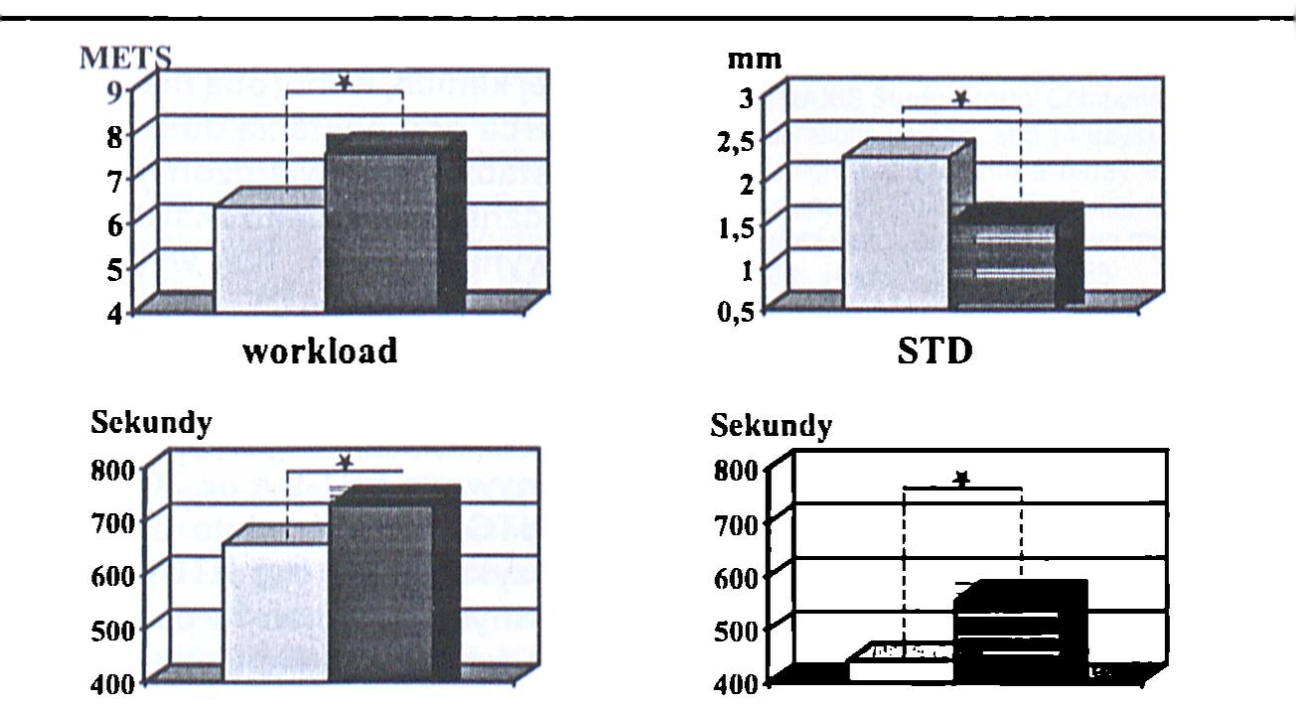
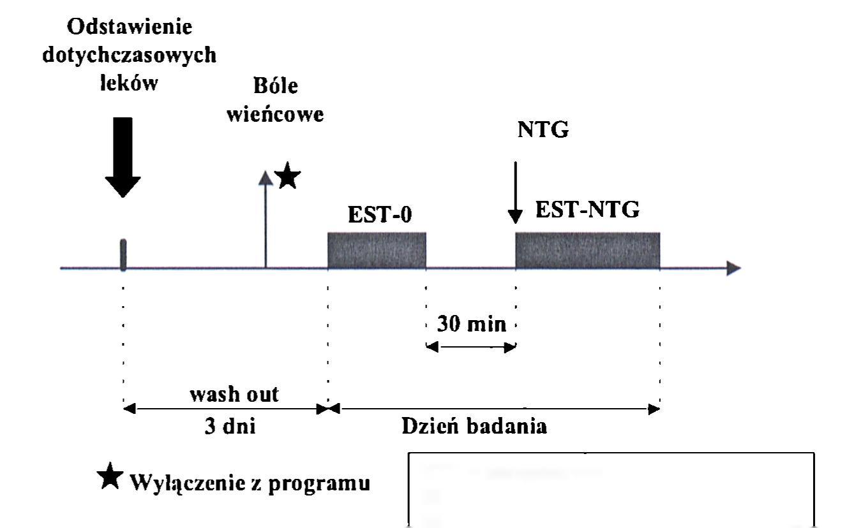
roku.
NTG w postaci dożylnej jest szeroko stosowanym lekiem w kardiologicznych oddziałach intensywnej opieki [2,3]. Jej podstawowe zastosowanie to dusznica bolesna niestabilna, ostry zawał mięśnia sercowego, obrzęk płuc, przełom nadciśnieniowy [16].
W postaci doustnej stosowana jest przede wszystkim w przerywaniu ataków dławicy piersiowej w formie tabletek podję- zykowych ewentualnie w postaci aerozolu [6,12]. Po zastosowaniu jej w aerozolu NTG osiąga maksymalne stężenie we krwi w ciągu około 2 minut a po podaniu tabletki pod- językowo w ciągu 2-5 minut [5]. Czas działania jest krótki i wynosi około 30-60 minut. Czas potrzebny do rozpuszczenia się tabletki i przeniknięcia leku do krwi może różnić się znacząco u różnych osób.

Cel pracy
Celem pracy była ocena skuteczności klinicznej oraz tolerancji osobniczej NTG w postaci aerozolu* u pacjentów z indukowaną wysiłkiem dusznicą bolesną stabilną przy pomocy elektrokardiograficznej próby wysiłkowej.

Materiał i metody
Do badania włączono 40 pacjentów obojga pici w wieku od 39 do 71 lat (średnia wieku 57,4±10,08) hospitalizowanych w tutejszej Klinice z powodu choroby niedokrwiennej serca pod postacią dusznicy bolesnej stabilnej.
Warunkiem włączenia pacjenta do badania było wyrażenie świadomej zgody oraz dodatni wynik EST (klinicznie oraz elektrokardiograficznie). Za elektrokardiograficznie dodatni wynik EST uznano wystąpienie w zapisie EKG cech niedokrwienia mięśnia sercowego pod postacią obniżenia odcinka ST (STD), o co najmniej 1 mm w dwóch sąsiadujących odprowadzeniach utrzymującego się przez przynajmniej 80 ms od punktu J. Za klinicznie dodatni wynik EST przyjmowano wystąpienie bólu wieńcowego nasilającego się w trakcie trwania testu.
Z badania wykluczono pacjentów z przebytym w ciągu ostatnich 6 miesięcy zawałem mięśnia sercowego lub zabiegiem pomostowania aortalno-wieńcowego.
Badanie przeprowadzono wg schematu przedstawionego na rycinie 1. Na 3 dni przed badaniem (wash out period) odstawiano leki mogące wpłynąć na wynik EST (azotany, beta-adrenolityki, blokery kanału wapniowego).
W przypadku wystąpienia w tym okresie nasilonych dolegliwości dławicowych przywracano dotychczasowe leczenie i chory taki byl wyłączany z badania.
W dniu testowania EST wykonywano dwukrotnie:
- EST-0: test początkowy.
- EST-NTG: 30 minut po EST-0, bezpośrednio po podaniu podjęzykowo 0,8 mg NTG.
W badaniu wykorzystano preparat Nitromint-aero- zol* (podawano dwie dawki a 0,4 mg).
Elektrokardiograficzną próbę wysiłkową wykonywano przy użyciu systemu komputerowego z oprogramowaniem Centra zintegrowanego z bieżnią ruchomą firmy Marquette, według zmodyfikowanego protokołu Bruce'a.
W trakcie EST monitorowano:
- w 12 odprowadzeniach (I, II, III, aVR, aVL, aVF oraz V1-V6);
- ciśnienie tętnicze krwi (CTK) skurczowe i rozkurczowe co 2 minuty, mierzono metodą automatyczną (ciśnieniomierzem firmy Marquette, Model 1950).
Analizie poddano następujące parametry:
WORKLOAD: osiągnięte obciążenie wysiłkiem (w METS);
STD: maksymalne obniżenie odcinka ST w zapisie ‘produkcja Firmy Egis
NTG = nitrogliceryna
EST-0 = test wysiłkowy początkowy
EST-NTG = test wysiłkowy po podaniu NTG
Rycina 1 Schemat badania.
Study schema.
WORKLOAD: oznacza osiągnięte obciążenie wysiłkiem
STD: oznacza maksymalne obniżenie odcinka ST w zapisie EKG
TOTAL: oznacza całkowity czas trwania testu
T-PAIN: oznacza czas trwania testu do wystąpienia bólu wieńcowego
’wszystkie różnice pomiędzy średnimi znamienne statystycznie na poziomic p<0,00001
Rycina 2
Kształtowanie się wartości średnich analizowanych parametrów.
Mean values of study parameters.
elektrokardiograficznym (w milimetrach);
TOTAL: całkowity czas trwania testu (w sekundach);
T-PAIN: czas trwania testu do wystąpienia bólu wieńcowego (w sekundach);
HRO częstości akcji serca przed rozpoczęciem testu (uderzeń/minutę);
HRMax częstości akcji serca na szczycie wysiłku (uderzeń/minutę);
Analizę statystyczną, co do istotności różnicy średnich zmiennych parametrycznych przeprowadzono przy użyciu testu {-Studenta dla zmiennych zależnych. Jako różnice znamienne statystycznie przyjęto wartości przy p<0,05.

Wyniki
Spośród 42 pacjentów wstępnie zakwalifikowanych do badania u dwóch w okresie wypłukiwania leków obserwowano zaostrzenie dolegliwości wieńcowych. W związku z tym wprowadzono ponownie leczenie prze- ciwdławicowe i w/w pacjentów wykluczono z programu.
W EST-NTG w stosunku do EST-0 uzy
skano znamienne statystycznie (p<0,0001):
- zwiększenie WORKLOAD;
- wydłużenie TOTAL;
- wydłużenie T-PAIN (wyniki te zawiera tabela I i ilustruje rycina 2)-
Ponadto po podaniu NTG stwierdziliśmy zmniejszenie obniżek odcinka ST u 77,5% pacjentów. W 27,5 % obniżenie ST nie prze- kroczyło 1 mm i próba EST stała się elektrokardiograficznie ujemna (patrz tabela !!)■
Już w dwie minuty po podaniu testowanego leku obserwowaliśmy znamienne statystycznie obniżenie ciśnienia tętniczego krwi zarówno skurczowego jak i rozkurczowego. Obniżenie ciśnienia skurczowego osiągnęło maksimum w drugiej minucie EST-NTG (13,4±21,0 mmHg, p=0,0002)i utrzymywało się do końca testu. Obniżenie ciśnienia rozkurczowego osiągnęło maksimum w czwartej minucie EST-NTG (6,7±15,0 mmHg, p=0,009) i utrzymywało się przez 20 minut po zakończeniu testu.
488
Przegląd Leknrski 2001 /58/6
K. Janicki i wsp-

Tabela I
jednie wartości analizowanych parametrów przed I po odanlu NTG.
^gan values of thexanalysed parameters before and after NTG administration.
Parametr | EST-0 średnia ± SD | EST-NTG średnia ± SD | Ocena statystyczna
Parametr | EST-0 średnia ± SD | EST-NTG średnia ± SD | Aśrednia ± SD | t | P | Wnioski
JM3RKLOAD | 6,37 ± 2,58 | 7,57 ± 2,51 | -1,20 \± 1,11 | -6,081 | <0,00001 | zs
TOTAL | 658,5 ± 178,4 | 730,2 ± 152,5 | -71,7 ±74,6 | ■6,082 | <0,00001 | zs
T-PAIN | 440,4 ± 182,8 | 554,2 ± 169,7 | -113,8 ± 78,2 | -7,962 | <0,00001 | zs
STD | 2,29 ± 0,99 | 1,52 ± 0,82 | 0,762 ± 0,84 | 5,696 | <0,00001 | zs
HR-0 | 83,6 ± 15,2 | 86,5 ± 14,8 | -2,9 ± 7,82 | -2,343 | 0,0243 | zs
J4R-MAX | 134,5 ± 16,8 | 137,5 ± 14,5 | -3,07 ± 8,03 | -2,421 | 0,0201 | zs
średnia = wartość średnia badanego parametru; SD = odchylenie standardowe; Aśrednia = różnica średnich wartości
Parametrów EST przed i po NTG; t = wartość liczbowa testu t-Studenta; p = prawdopodobieństwo; ZS= różnica
Srednich znamienna statystycznie (p<0,05)
Tabela II
°cena zmian w zakresie odcinka ST po NTG.
C^T r
rjjegment changes estimation.
Liczba pacjentów | Poprawa |  | Pogorszenie | Brak zmian
Liczba pacjentów | zmniejszenie STD | noramlizacja STD | zwiększenie STD | bez zmian STD
n = 40 | 20 | 11 | 5 | 4
. (%) | 50,0% | 27,5% | 12,5% | 10,0%
Razem: | 31 (77,5%)
STD = oznacza makśymalne obiżenie odcinka ST w zapisie elektrokardiograficznym (w milimetrach).
Częstość pracy serca w EST-NTG ule- 9,a znamiennemu przyspieszeniu w stosunku do EST-0 począwszy od 2 minuty testu, 2 Maksimum w 4 minucie (7,3±9 uderzeń/ rn'n, p<0,0001).
u żadnego z pacjentów po podjęzyko- podaniu preparatu Nitromintu-aerosol n|e zanotowaliśmy jakichkolwiek działań niepożądanych.

Omówienie
Spośród badanych przez nas parame- r°w najsilniejszych dowodów korzystnego użalania NTG w areozolu dostarczyła ana- ,2a odcinka ST. Stwierdzone zmniejszenie obniżek ST u 77,5% pacjentów jest obiek- ywnym wskaźnikiem zmniejszenia niedocenia mięśnia sercowego. Ponieważ do- atnia próba wysiłkowa stanowi podstawo- 'A/e wskazanie do wykonania koronarografii Powinna być wykonywana po czasowym od- Jawieniu azotanów. Nie przestrzeganie powyższego zalecenia naraża pacjenta na nie akwalifikowanie do ewentualnego leczenia Wazyjnego przy być może obiektywnie ¡stających wskazaniach.
Znacząca poprawa tolerancji wysiłku 'P^O,00001) oraz wydłużenie czasu trwania u Oby do pojawienia się bólu wieńcowego JP^O,00001) po NTG wskazują dodatkowo a korzystne działanie hemodynamiczne otanów. Zasadniczym mechanizmem Jżeciwdusznicowego działania azotanów st Zmniejszenie zapotrzebowania mięśnia ^owego na tlen [3,9]. W badaniach z po- arami hemodynamicznymi dokonywany- M Płodami inwazyjnymi wykazano, że G powoduje zwiększenie objętości komór
a przez to zmniejszenie napięcia ściany lewej komory oraz zmniejszenie ciśnienia koń- cowo-rozkurczowego [16]. Podanie 1 mg nitrogliceryny wywołuje „efekt hipowolemicz- ny” podobny do obserwowanego po upuście 250 ml krwi.
Obserwowane po NTG obniżenie ciśnienia tętniczego krwi zarówno skurczowego jak i rozkurczowego jest działaniem korzystnym w przypadku podwyższonych wartości ciśnień (>140/90 mm Hg) [2]. Jednak w przypadku niskich wartości CTK (skurczowe <90 mm Hg) podanie azotanu powoduje niekorzystne zmniejszenie przepływu przez tętnice wieńcowe. Stąd niskie wartości CTK są jednym z najistotniejszych przeciwwskazań do stosowania NTG.
Preparaty nitrogliceryny w aerozolu (atomizerze) są stosunkowo nową formą leku posiadającą przewagę w stosunku do tabletek [1,13,14]. Charakteryzują się znacznie większą trwałością i stabilnością. Przechowywane sąw szczelnych pojemnikach metalowych (lub szklanych) co minimalizuje wpływ czynników zewnętrznych na ich zawartość. Stąd trwałość preparatów w postaci aerozolu oceniana jest na 3 lata. Pozwala to mieć pewność, że podana dawka odpowiada rzeczywistej ilości leku [15]. Powtarzane otwieranie butelki z tabletkami NTG poprzez ekspozycję na ciepło, wilgoć i światło przyspiesza rozkład zawartej w niej nitrogliceryny do mniej aktywnych związków. Zatem nie zużyte lingwetki winny być wymieniane co 4 tygodnie [18].
Wyniki naszego badania pozostają w zgodności z wynikami otrzymanymi przez innych badaczy [7,8,11,17].

Wnioski
- Otrzymane wyniki potwierdzają pozytywny kliniczno-hemodynamiczny wpływ NTG w leczeniu dusznicy bolesnej, którego efekty są najpełniej widoczne w poprawie tolerancji wysiłku oraz zmniejszeniu (a u części chorych zupełnym ustąpieniu) elektrokardiograficznych cech niedokrwienia mięśnia serca.
- Preparat Nitromint-aerosol jest wygodną w użyciu, dobrze tolerowaną i w pełni skuteczną w efektach działania formą podawania NTG.
Piśmiennictwo
- Bray C., Jaln S., Faragher E. et al.: A comparison of buccal nitroglicerin and sublingual nitroglicerin in the prophylaxis and treatment of exertional (situation-provoked) angina pectoris. Eur. Heart. J. 1991, 12, (Suppl. A), 16.
- Doucet S., Malekianpour M., Theroux P. et al.: Randomized trial comparing intravenous nitroglycerin and heparin for treatment of instable angina secondary to restenosis after coronary artery angioplasty. Circulation 2000,101, 955.
- Dyczyńska-Herman A.L., Herman Z.S.: Farmakoterapia w chirurgii, anestezjologii i intensywnej terapii. PZWL. Warszawa 1993.
- Gryglewskl R.: Nitrogliceryna endogenna. Pol. Arch. Med. Wewn. 1990, 84, 273.
- Kiraly C., Kiss Z., Benczur B., Tlmar S.: Clinical application of nitroglycerin lingual spray. Am. J. Ther. 1998, 5,135.
- Kimble L, Kunlk C.: Knowledge and use of sublingual nitroglycerin and cardiac- related quality of life in patients with chronic stable angina. J. Pain. Symptom. Manage 2000,19,109.
- Khosla S., Coutinho N.B., Megellas M.M. et al.: Can nitroglicerin convert effort-induced angina in men into silent myocardial ischaemia? Am. J. Cardiol. 1995, 76, 337.
- Kimchi A., Lee G.: Increased exercise tolerance after nitroglycerine oral spray: a new and effective therapeutic modality in angina pectoris. Circulation 1983,67,124.
- Kośmlckl M., Sadowski Z.: Azotany w leczeniu choroby wieńcowej. Probl. Terapii Monit. 1994, 5, 159.
- Kurz S., Hlnk U., Nlckenlg G. et al.: Evidence for casual role of the renin-angiotensin system in nitrate tolerance. Circulation 1999, 99, 3181.
- Laslett L., Baker L.: Sublingual nitroglycerin administrated by spray versus tablet: comparative timing of hemodynamic effects. Cardiology 1990, 77, 303.
- Pfister M.,Seller C„ Flelsch M. et al.: Nitrate induced coronary vasodilatation differential effects of sublingual application by capsule or spray. Heart 1998, 80, 365.
- Sato H., Koretsune Y., Tanlguchl T, Fukui S.: Studies on the response of nitroglicerin oral spray compared with sublingual tablets for angina pectoris patients with dry mouth. A multicenter trial. Arzn. Forsch. 1997, 47,128.
- Sullivan M., Myers J., Buchanan N., Froellcher V.: Effects of sublingual nitroglycerin on the gas exchange response to exercise in stable angina pectoris. Am. J. Cardiol. 1993, 72, 767.
- Udvardi G.: Observations with Nitromint aerosol in everyday clinical practice. Ther. Hung. 1994,42,45.
- Weightman W., Gibbs N., Shemlnant M. et al.: Drug therapy before coronary artery surgery: nitrates are independent predictors of mortality and B-adren- ergic blockers predict survival. Anesth. Analog. 1999, 88, 286.
- Wight L.J., Potter C.E., Vandenburg M.J., Brandman S.: Experience with nitrolingual spray in general practice. Br. J. Clin. Pract. 1990,44, 55.
- Wight L.J., Vandenburg M.J., Potter C.E., Freeth C.J.: A large scale comparative study in general practice with nitroglicerin spray and tablet formulations in eldery patients with angina pectoris. Eur. J. Clin. Pract. 1992,42, 341.
P|7cBląd Lekarski 2001 /58/6
489

